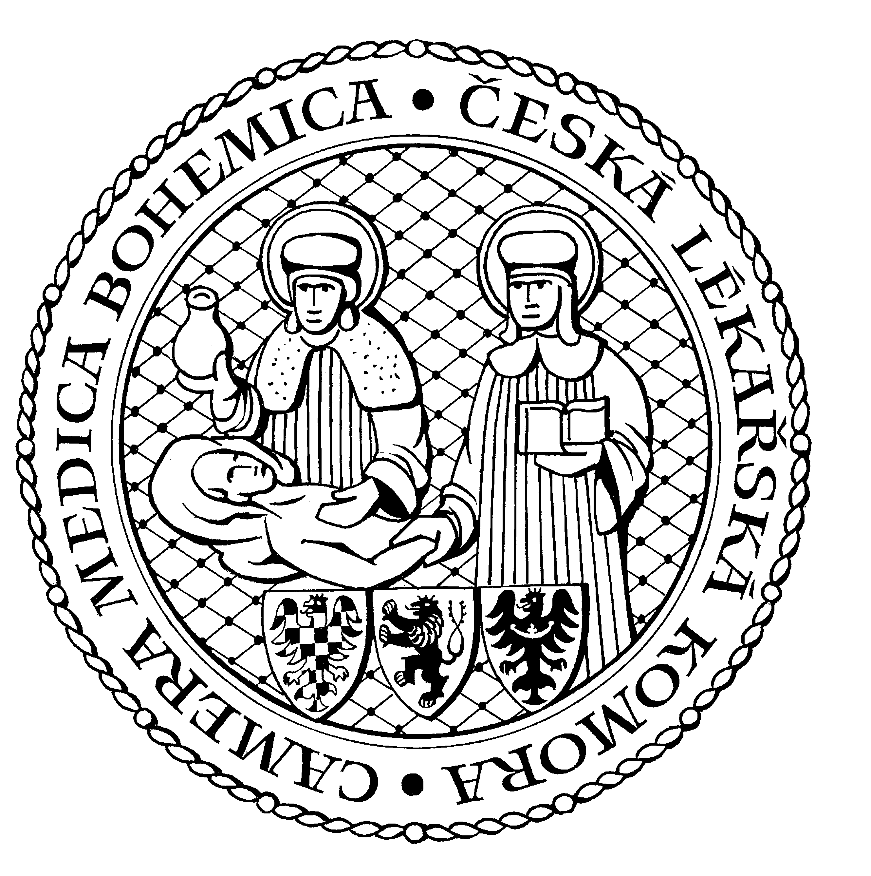

česká lékařská komora
okresní sdružení Benešov Kancelář v Praze, Lékařská 2, 150 00, Praha 5
tel.: 257 215 285, fax.: 257 220 618

mobil +420604640615 Kancelář v Olomouci, Lužická 14, 779 00, Olomouc
Kancelář: Máchova 400, 256 01 Benešov tel.: 587 301 817, fax.: 587 301 818
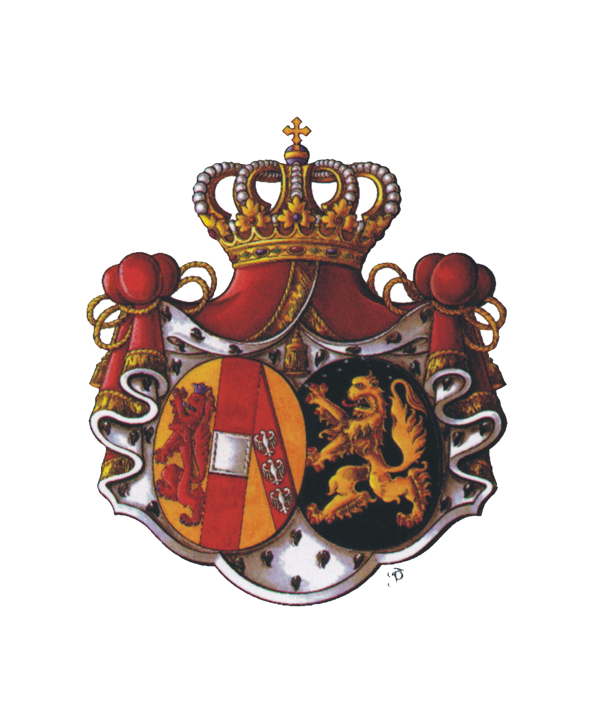
benesov@clkcr.cz

a

Nemocnice Rudolfa a Stefanie Benešov, a. s., nemocnice Středočeského kraje

P O Z V Á N K A

na kazuistický seminář pro lékaře, který se uskuteční

ve čtvrtek 14. prosince 2023 od 15,30 hodin

v konferenční místnosti v budově „N“ nemocnice Benešov

P r o g r a m :

Pneumoperitoneum na ODOP – MUDr. Kadaníková Stanislava – ODOP
Generalizovaná varicellová infekce v dospělosti – MUDr. Olšan Tomáš – interna
První zkušenosti s biologickou léčbou – MUDr. Sisák Michal – ORL
Kombinovaná léčba pacienta s těžkým OSAS – MUDr. Rumanová Anna – spánková lab.
Shower – MUDr. Kočiš Jakub – RTG
Bolesti kloubů u dětí v diferenciální diagnostice – MUDr. Šustek Jaroslav, MUDr. Kybal Šimon – ortopedie
Akutní mozková hemoragie – od typického hypertonického krvácení k diagnóze GBM – MUDr. Hrubcová Dominika – neurologie
Intenzivní pacient 3x jinak – MUDr. Štěpán Marek – ARO
Případ Švédské bedny – MUDr. Pučejdlová Nikola – dětské oddělení
Neobvyklé komplikace při rehabilitaci pacientky po TEP kolenního kloubu – MUDr. Machálková Eva - rehabilitace

Seminář je zařazen do systému celoživotního vzdělávání lékařů ČLK a je ohodnocen 3 kreditními body.

MUDr. Petr Kubarič MUDr. Markéta Bláhová
předseda OS ČLK Benešov ředitelka pro lékařské obory
Nemocnice Rudolfa a Stefanie Benešov, a.s.

